**Лабораторная работа №2.**

**Иванченко Павла ФИ 41/1**

**Ход работы**

1. Считаем видеопоток с веб-камеры в экземпляр класса VideoCapture, после чего получим первый кадр функцией read(). Его переведем в HSV формат и выведем в новое окно.

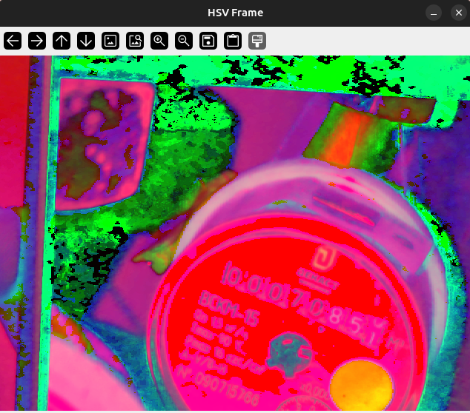

2. Чтобы выделить на полученном изображении красный, необходимо задать диапазоны цвета. Т.к. красный цвет находится на границе цветового круга, нам потребуется 2 диапазона: от 0 до 10 градусов, от 170 до 179 градусов. С помощью массивов numpy зададим нижние и верние границы этих диапазонов. После это создадим маски, использовав команду cv.inRange. С помощью побитового умножения кадра в hsv формате и полученной маски, получим новое изображение, содержащее в себе только оттенки красного.

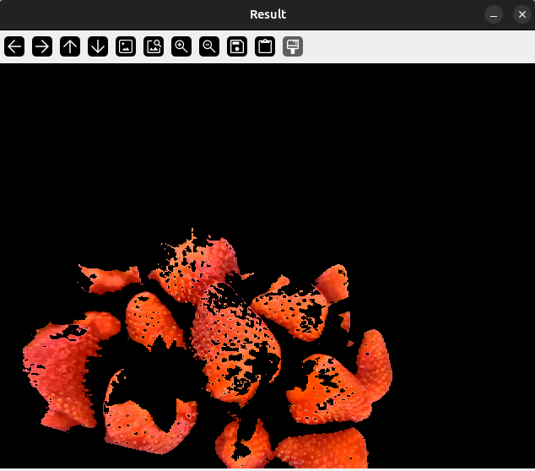

3. Используем морфологические преобразования (открытие-закрытие, закрытие-открытие) для устранения шума на изображении. Сделаем это с помощью функций erode() и dilate().

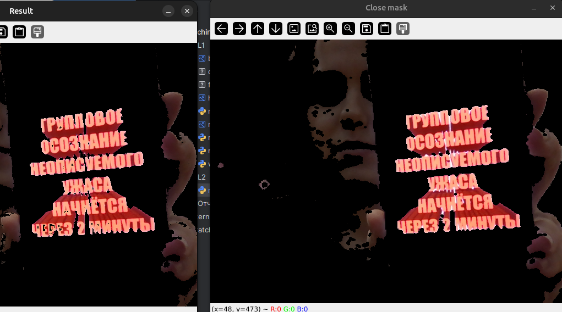

4. Чтобы найти моменты преобразованного изображения необходимо использовать функцию moments() морфологически преобразованной маске. В результате мы получим массив моментов, в котором первый элемент (m00) равен площади объекта.

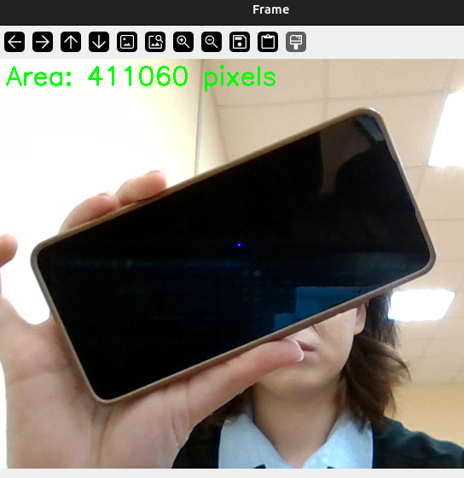

5. Найдем координаты центроида, разделив моменты m10 и m01 на площадь объекта. С помощью np.where найдем все точки, пренадлежащие маске, после чего выберем крайние точки, по которым построи прямоугольник.

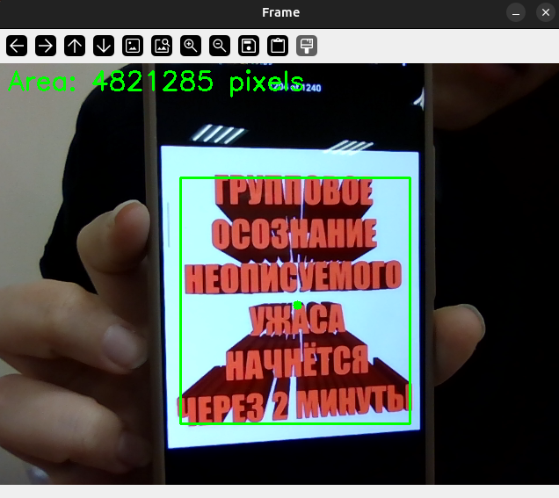

**Ответы на вопросы:**

1. inRange() создает бинарную маску, где пиксели, попадающие в заданный диапазон, становятся белыми, а остальные – черными.

2. Команда erode() уменьшает белые области маски,удаляя мелки объекты и отдельные пиксели.

Команда dilate() расширяет белые области маски, заполняя небольшие отверстия и разрывы.

3. Морфологические открытие и закрытие используются для нейтрализации шума и улучшение сегментации.

Открытие – последовательное применение erode – dilate, что позволяет удалить мелкие объекты и шум, сохраняя контуры основных объектов.

Закрытие – последовательное применение dilate – erode, что позволяет убрать разрывы в маске объекта.

4. Моменты изображения – определенные средневзвешенные значения интенсивности пикселей изображения. С помощью выделения моментов сегментированного изображения можно найти площадь объекта, геометрический центр и информацию об ориентации объектов.

5. Центроид – это среднее арифметическое положения всех ее точек, представляющее собой центр масс фигуры. Центроид можно найти, зная моменты объекта, по формуле:

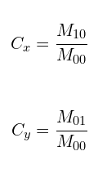

Центроид может применяться для отслеживания объектов, определения ориентаци и положение и т.д.